
REPASO DE CONTENIDOS 1º SEMESTRE
8º A-B

Instrucciones:
- Para repasar los contenidos vistos, debes leer los 4 temas desarrollados en esta guía.
- Se resumieron los principales conceptos vistos durante este primer semestre (la mayoría extraídos del texto digital).
- Cada tema, tiene una breve actividad para repasar lo leído.
- Puedes responder en la misma guía o en tú cuaderno de ciencias.
- No me mandes las respuestas al correo.
- Cualquier duda recuerda que me puedes escribir al correo o al Whatsapp +56933365169
- Puedes complementar tú estudio leyendo y realizando las actividades pendientes del texto digital.

TEMA Nº1: SISTEMAS DEL CUERPO HUMANO

SISTEMA | FUNCIÓN | PRINCIPALES ÓRGANOS
Respiratorio | Trasferir oxigeno del aire a la sangre y dióxido de carbono de la sangre al aire.  (intercambio de gases) | Nariz, boca, faringe, laringe, tráquea bronquios, pulmones.
Digestivo | Encargado del proceso de la digestión, es decir, la transformación de los alimentos para que puedan ser absorbidos y utilizados por las células del organismo. | Boca, esófago, estómago, intestino delgado, intestino grueso, ano.
Circulatorio | Transportar nutrientes, oxigeno, dióxido de carbono y productos de desecho por todo el cuerpo. | Corazón, venas, arterias, sangre
Reproductor | Es el encargado de la reproducción, función mediante la cual los seres vivos engendran nuevos individuos semejantes a ellos.  Producir descendencia. | Masculino: pene, próstata, vesículas seminales, conductos deferentes, testículos y uretra.  Femenino: ovarios, trompas de Falopio, útero, cérvix, vagina.
Nervioso | Encargado de dirigir, supervisar y controlar todas las funciones y actividades de nuestros órganos y organismo en general. | Cerebro, medula espinal, nervios periféricos, órganos de los sentidos.
Muscular | Es el encargado de realizar todos y cada uno de los movimientos del cuerpo humano, tanto los que son de forma voluntaria como los involuntarios. | Músculos y tendones
Esquelético | Sostener, proteger y permitir el movimiento. | Huesos y ligamentos
Tegumentario o integumentario | Proteger el cuerpo del medio ambiente exterior y ayuda a controlar la temperatura corporal.  “primera línea de protección del cuerpo” | Piel, cabello y uñas
Linfático  Inmunológico | Mantener los líquidos corporales en equilibrio y defender al cuerpo de las infecciones.  Defensa natural del cuerpo contra las infecciones, como las bacterias y los virus | Vasos, ganglios y tejido linfático  Células que viajan por la sangre, piel y sistemas linfáticos.
Endocrino | Producir sustancias químicas que controlan algunas funciones corporales.  (hormonas) | Glándula tiroide, glándula suprarrenal, páncreas, glándulas pituitaria o hipófisis, ovarios y testículos
Excretor | Responsable de la eliminación de todo tipo de desechos del cuerpo para mantener un buen equilibrio. | Desecho sólido a través del sistema digestivo: hígado, intestino grueso, recto y ano.  Desecho líquido a través del sistema urinario: riñones, uréter, vejiga y uretra.  Desecho gaseoso del dióxido de carbono a través del sistema respiratorio: pulmones, bronquios, tráquea, boca y nariz.

Repasemos el tema Nº1: De acuerdo a lo leído, completa las frases.

- Los órganos principales del sistema ________________________ son corazón, venas, arterias y sangre.
- El sistema _________________________ es el encargado de la eliminación de desechos del cuerpo.
- El sistema endocrino es el responsable de _________________________________________________________________
- En sistema ______________________________ es el responsable de las defensas naturales contra enfermedades.
- Los órganos principales del sistema ________________________ son el cerebro, medula espinal, nervios periféricos, órganos de los sentidos.
- En el sistema ________________________ ocurre el intercambio de gases.
- Los órganos principales del sistema reproductor femenino son _______________________________________________
- Los órganos principales del sistema reproductor masculino son ________________________________________________
- La función principal del sistema tegumentario o intergumentario es ____________________________________________
- El sistema encargado de la trasformación de los alimentos es _______________________________

________________________________________________________________________________________________________

TEMA Nº2: SISTEMAS TRABAJANDO EN CONJUNTO

¿Cómo se integran estos sistemas para mantener el equilibrio del organismo? (digestivo, respiratorio, circulatorio y excretor)
A través del sistema digestivo se obtienen los nutrientes, que mediante la absorción (intestino delgado) llegarán a la sangre (sistema circulatorio) donde serán distribuidos a todas las células del cuerpo para que realicen metabolismo. Al mismo tiempo a través del sistema respiratorio se obtiene el oxígeno, que al ingresar a la sangre a través de los alvéolos, se distribuirá a todas las células del cuerpo.
Nutrientes y oxígeno participarán en el metabolismo de la célula. Producto del metabolismo se producirán desechos, como el dióxido de carbono y la urea, los cuales deberán ser eliminados. (Sistema excretor)
ELIMINACIÓN: El dióxido de carbono viajará por la sangre hasta los alvéolos y se eliminará a través del sistema respiratorio (exhalación). La urea en cambio, viajará por la sangre hasta los riñones, los cuales la eliminarán a través de la formación de la orina.

¿Cómo hace el cuerpo para obtener el combustible necesario para funcionar?
El cuerpo humano es como una máquina y, como tal, necesita combustible. La máquina humana funciona a base de una serie de alimentos que contienen distintos tipos de energía: carbohidratos, lípidos y proteínas. Estos nutrientes complejos se transforman en sustancias más sencillas que se usan para activar o potenciar las células del cuerpo.

¿Cómo hace el cuerpo para obtener oxígeno?
El aparato respiratorio funciona como una bomba de aire que intercambia gases en todo el cuerpo. Nuestros pulmones y otros mecanismos de respiración transportan oxígeno desde el aire hasta nuestros cuerpos, a la vez que eliminan dióxido de carbono. Una vez en los pulmones, el oxígeno se transporta a todo el cuerpo por medio de los glóbulos rojos de la sangre.
¿Cómo hace la sangre para transportar oxígeno y nutrientes hacia las células del cuerpo?
La sangre transporta nutrientes, gases y desechos en todo el cuerpo por medio del sistema circulatorio. La sangre contiene células y se compone de miles de sustancias. Los glóbulos rojos contienen hemoglobina y transportan oxígeno desde los pulmones hacia las células del cuerpo.

¿De qué forma funciona tu cuerpo?
Las máquinas son mecanismos que operan de forma conjunta para realizar funciones. La máquina del cuerpo se compone de muchas partes móviles que ayudan a activar los procesos del cuerpo. Entre las partes móviles del cuerpo encontramos al corazón (que bombea sangre), el diafragma (que nos ayuda a respirar) y la boca (que sirve para masticar).

Repasemos el tema Nº2 : De acuerdo a lo leído, completa las frases.

- A través del sistema digestivo se obtienen los __________________________
- A través del __________________________ se obtiene el _____________, que al ingresar a la sangre a través de los alvéolos, se distribuirá a todas las células del cuerpo.
- La _____________ en cambio, viajará por la sangre hasta los __________________ los cuales la eliminarán a través de la formación de la ____________________.
- La máquina humana funciona a base de una serie de alimentos que contienen distintos tipos de energía: _________________, ________________y ___________________
- Una vez en los ____________________, el oxígeno se transporta a todo el cuerpo por medio de los glóbulos rojos de la ________________.
- La máquina del cuerpo se compone de muchas partes móviles que ayudan a activar los procesos del cuerpo. Entre las partes móviles del cuerpo encontramos al _____________________, el ________________________ y la _________________________

TEMA Nº3: ¿Por qué la comprensión de los sistemas del cuerpo puede ayudarte tomar decisiones informadas respecto a tu salud?

Cuanto mejor conozcamos los diferentes sistemas del cuerpo humano, más capacidad tendremos de tomar decisiones. Si no entendemos cómo funcionan los diferentes sistemas del cuerpo y de qué manera los factores externos (como la exposición al sol o fumar) afectan estos sistemas, no sabremos si lo que hacemos está afectando a determinados sistemas. Por ejemplo, el sol puede dañar la piel. Saber que la piel protege los órganos y regula las funciones corporales, nos dará la posibilidad de usar protector solar para prevenir el cáncer de piel. El sistema muscular nos permite movernos, pero para funcionar, necesita mucho ejercicio. Por ese motivo, necesitamos entrenarnos para mantenernos saludables y fuertes. El sistema cardiovascular hace circular la sangre por todo el cuerpo y nos ayuda a respirar. Si la persona fuma, le causa daño a su corazón y pulmones, y el daño puede ser duradero e incluso fatal. El aparato digestivo es el encargado de transformar los alimentos en nutrientes que el cuerpo humano usa como energía. Si las personas ingieren solamente alimentos ricos en grasas y calorías, sus células no obtienen los nutrientes necesarios. Además, una dieta poco saludable provoca un aumento de peso que puede afectar a otros sistemas del cuerpo

Repasemos el tema Nº3: Del texto leído extrae tres ideas principales.

1.-
2.-
3.-
_______________________________________________________________________________________________________

TEMA Nº4: LA CÉLULA

Teoría celular:
- Las células son la unidad básica de la vida.
- Todos los organismos vivos, tanto unicelulares como multicelulares, están compuestos de células.
- Las células surgen de células preexistentes.
- Las células contienen información hereditaria (ADN) que pasa de una célula a otra durante la división celular.
- El flujo de energía de los organismos vivos se produce en las células.
- Todas las células tienen la misma composición y estructura básicas.

Tipos de células: procariotas (no tienen núcleo) y eucariotas (con núcleo).
La tarea principal de la célula es organizar las funciones de un organismo vivo
La vida empieza con la célula.
Las distintas partes de la célula cumplen funciones concretas de mantenimiento de tejidos, órganos y sistemas de órganos. Estas partes de la célula se denominan “orgánulos”.

ORGÁNULOS: (cada uno tiene una función fundamental y específica)
- Membrana de la célula: Envoltura de la célula
- El núcleo: Contiene el ADN y dirige la actividad de la célula.
- El citoplasma: Es una sustancia gelatinosa que llena la célula y contiene todos los orgánulos.
- El retículo endoplasmático: Es una masa plegada de tubos que almacena proteínas y produce grasas que se envían a otras células. (Puede ser liso o rugoso)
- Ribosomas: Síntesis de proteínas.
- Mitocondria: Es una masa de membranas en forma de poroto que actúa como centro de la respiración celular y aporta energía a la célula.
- Aparato de Golgi: Que tiene forma de pila de panqueques, empaqueta proteínas y otros materiales para su desplazamiento por la célula.
- Las vacuolas: son sacos que almacenan agua alimentos y productos de desecho. Las células vegetales tienen una gran vacuola central para el almacenamiento de agua.
- Los lisosomas: Son sacos contenedores de ácido que descomponen desechos para eliminarlos de la célula.
- La pared celular: Sólo en las células vegetales, da estructura y soporte a las plantas.
- Cloroplastos: Sólo en las células vegetales, Contienen el pigmento de la clorofila. La fotosíntesis se lleva a cabo en los cloroplastos.

En la fase temprana del ciclo vital de un organismo, todas sus células son idénticas.
Estas células básicas se denominan células madre. A medida que el organismo crece, las células se diferencian o especializan, es decir, cambian según la función que van a realizar.
Ejemplo de comparación:
Célula muscular | Célula nerviosa (neurona)
Largas y delgadas y con muchas mitocondrias. La forma de la célula muscular le permite estirarse y contraerse para producir movimiento. La gran cantidad de mitocondrias le aportan energía para una respuesta rápida. | Largas y delgadas con largos apéndices en ambos extremos que les permiten enviar señales eléctricas al cerebro (y recibirlas de éste) y a través del cuerpo.
Saber cómo funcionan las células es el primer paso para entender la propia vida. En la actualidad, los experimentos con células madre, la transferencia nuclear de células somáticas, la terapia genética y otras tecnologías abren un mundo de nuevas posibilidades celulares.
Observa las siguientes imágenes:
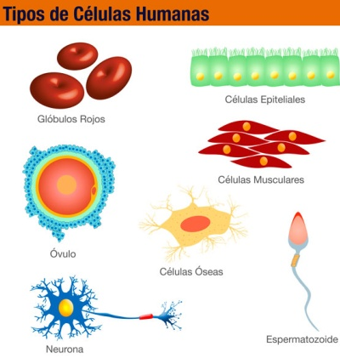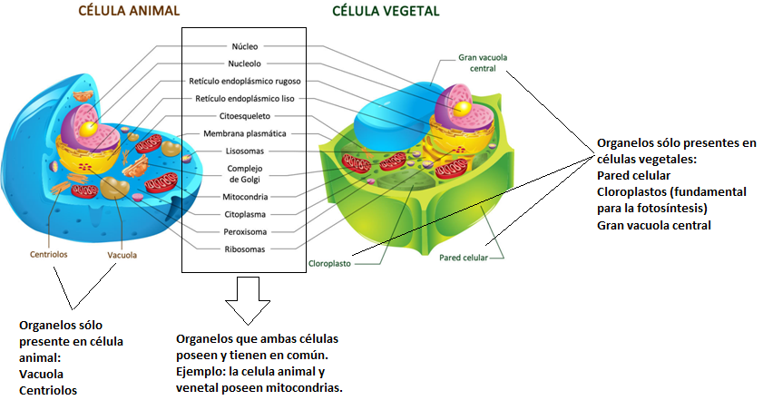
Repasemos el tema Nº4: Responde en tú cuaderno de ciencias.
1.- Nombra 3 postulados de la teoría celular
2.- ¿Cuál es la principal diferencia entre la célula procarionte y eucarionte?
3.- ¿Cuál es la tarea principal de las células?
4.- ¿Qué son los orgánulos?
5.- ¿Qué es el citoplasma?
6- ¿Cuál es la función de las mitocondrias?
7.- ¿Cuál es la función del Aparato de Golgi?
8.- ¿En que orgánulo se lleva a cabo la fotosíntesis?
9.- La función del núcleo es:
10.- ¿La célula eucariota animal posee pared celular?
11.- ¿Qué organelo envuelve a la célula?
12.- ¿Cómo se denominan las células en fase temprana?
13.- ¿Qué significa que una célula se “especialice”?
14.- ¿Por qué es importante conocer cómo funcionan las células?

